Regulamento do 1°- Concurso de Qualidade e Sustentabilidade do Cacau de Rondônia – Concacau

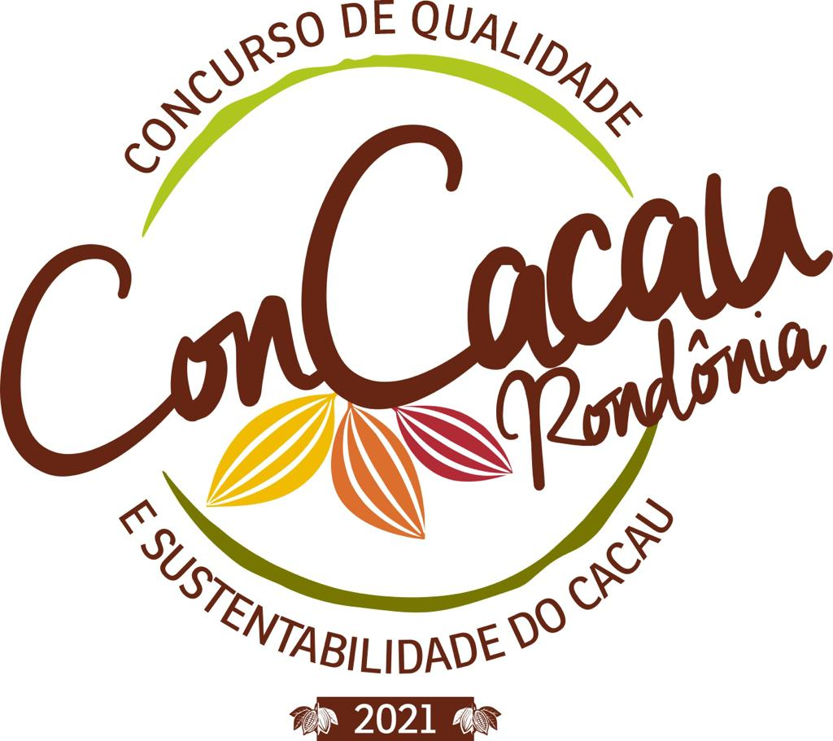

Porto Velho-RO
2021.
Apresentação
As disposições deste documento visam regulamentar o 1°- Concurso de Qualidade e Sustentabilidade do Cacau de Rondônia – CONCACAU, como estratégia de valorização da cacauicultora em Rondônia por meio de duas categorias: qualidade e sustentabilidade.
Objetivo
Os objetivos do Concacau são de identificar, premiar, promover e incentivar a melhoria da qualidade e da sustentabilidade na produção de cacau no Estado de Rondônia, visando agregar valores a produção, possibilitar maiores ganhos para o produtor, acessar melhores mercados, e como instrumento de promoção do desenvolvimento territorial.
Realização e Coordenação
O Concacau é uma iniciativa conjunta da cadeia produtiva do cacau, realizado pelo Governo do Estado de Rondônia, por meio da Secretaria de Estado da Agricultura – SEAGRI, do Serviço de Apoio às Micro e Pequenas Empresas de Rondônia – Sebrae RO, Entidade Autárquica de Assistência Técnica e Extensão Rural do Estado de Rondônia – EMATER-RO, Serviço Nacional de Aprendizagem Rural – SENAR-RO, Agência de Defesa Sanitária Agrosilvopastoril do Estado de Rondônia – IDARON, Câmara Setorial do Cacau de Rondônia, Empresa Brasileira de Pesquisa Agropecuária – EMBRAPA, Comissão Executiva do Plano da Lavoura Cacaueira – CEPLAC, Ministério da Agricultura, Pecuária e Abastecimento - MAPA e Sociedade Brasileira de Ciência do Solo - (Núcleo Regional Noroeste) – SBCS.
Cada instituição realizadora/parceira indicará membros para composição da comissão organizadora do Concacau. Este Concurso é regido pelo artigo 30 do Decreto n°. 70.951, de 9 de agosto de 1972.
Participação
Artigo 1. Poderão se inscrever no Concurso os cacauicutores que produzirem lotes de cacau (Theobroma cacao) no Estado de Rondônia, na safra de 2021.
Parágrafo Primeiro - É vedada a participação os membros das comissões organizadora e avaliadores do concurso, bem como dos patrocinadores, promotores e produtores que tenham parentesco de até o 3º grau civil, afim ou consanguíneo com alguma dessas pessoas, vínculo de parceria agrícola, com funcionários das promotoras ou patrocinadores do concurso e comerciante de cacau que não seja o produtor do lote do cacau inscrito.
Parágrafo Segundo – Somente serão premiados os participantes inscritos que atingirem os requisitos mínimos nas avaliações físico - química e que atenderem os critérios na avaliação de sustentabilidade da propriedade.
Parágrafo terceiro – O participante que deixar de cumprir algum critério na avaliação de sustentabilidade será desclassificado e não terá direito a premiação do Concurso.
Inscrição
Artigo 2. A inscrição no concurso é isenta de taxas ou qualquer ônus para o participante, e será realizada nos escritórios locais da EMATER-RO e por meio dos técnicos de campo do SENAR-RO, abrangendo todos os Municípios do Estado de Rondônia.
Artigo 3. No ato da inscrição o participante deverá anexar cópia do RG, CPF, documentos que comprovem a posse da propriedade, ficha de inscrição integralmente preenchida e assinada.
Parágrafo Primeiro. A ficha de inscrição segue anexa a esse regulamento. Mas serão realizadas por uma sistema digital, totalmento on-line, disponível no site: http://www.rondonia.ro.gov.br/seagri/ linkada para http://cacaumatasderondonia.com.br/, podendo ser preenchimento por um técnico da EMATER-RO ou do SENAR-RO.
Parágrafo Segundo. O participante que deixar de preencher integralmente a ficha de inscrição, que inclui as questões de avaliação de sustentabilidade, será desclassificado do Concurso e não terá direito a premiação.
Artigo 4. Para inscrição, o participante deverá entregar uma amostra representativa do lote de cacau participante, com o volume de 05 (cinco) kg de cacau, a qual deverá estar acondicionada em embalagem devidamente lacrada de saco plástico transparente, identificada com o nome completo do produtor, CPF, telefone de contato e município.
Artigo 5. O participante deverá manter disponível em sua propriedade ou armazém um lote contendo no mínimo 20 kg de cacau, homogêneo e equivalente à amostra inscrita neste concurso. O não cumprimento deste item implicará na desclassificação do participante. Recomendamos também a reserva de lotes das amostras para possíveis compradores na fase pós-concurso.
Parágrafo primeiro - A comissão organizadora poderá realizar visitas para conferência dos lotes de cacau a qualquer momento durante a vigência deste Concurso. Caso haja divergência entre a amostra inscrita e o lote em estoque, o participante será desclassificado.
Parágrafo segundo - Os participantes obrigam-se a manter o lote de cacau em estoque e em disponibilidade até a data e ato de encerramento do Concurso.
Artigo 6. As amostras inscritas e as que forem coletadas para conferência (contraprova) não serão pagas e nem devolvidas aos participantes.
Artigo 7. Cada participante poderá inscrever apenas 1 (um) lote no concurso.
Artigo 8. O participante que possuir mais de uma propriedade somente poderá inscrever uma delas;
Artigo 9. Produtores meeiros, arrendatários e ou agregados, poderão se inscrever no Concurso, desde que comprovem com documentos oficiais tal condição.
Critérios para Avaliação de Qualidade Cacau
Classificação físico-quimica das Amostras
Artigo 10. Todas as amostras inscritas no 1°- Concurso de Qualidade e Sustentabilidade do Cacau de Rondônia – CONCACAU serão recepcionadas pela organização e passarão por um processo de triagem, em que serão codificadas, com a finalidade de manter em sigilo as informações de origem e nome dos produtores inscritos.
Artigo 11. Após a codificação, as amostras serão submetidas a classificação física, que será realizada no laboratório credenciado pela comissão organizadora, com técnicos classificadores, seguindo metodologia de classificação da ISO 2451:2014.
Parágrafo primeiro. Serão classificadas para próxima fase as amostras com umidade, entre 6% a 8% e índice de defeitos inferior ou igual a 3%. Serão rejeitadas as amostras que apresentarem, durante a etapa de avaliação, classificação de aroma externo: fumaça, pútrido, mofada, sujo ou coco queimado. Considerando os principais defeitos por ordem de relevância como, mofo interno, danificadas por insetos, ardósias, germinadas e achatadas. Estes serão considerados no computo total permitido de 3%. Serão utilizados como critério de desempate a avaliação da intensidade dos atributos principais, como sabor cacau, amargor, adstringência, doçura e acidez.
Artigo 12. As amostras já classificada fisicamente serão enviadas ao laboratório de classificação do Centro de Inovação do Cacau em Ilhéus – BA e submetidas à análise química e sensorial e de líquor para posterior análise da qualidade do chocolate, seguindo metodologia de classificação da ISO 2451:2014, por técnicos especialistas em análise físico-química de cacau e líquor.
Artigo 13. A avaliação de sustentabilidade consistirá na aplicação de um formulário contendo questões classificatórias.
Parágrafo primeiro – Somente serão premiados os participantes que responderem integralmente as questões do formulário de sustentabilidade.
Parágrafo segundo. As 10 propriedades que apresentarem as maiores pontuações poderão ser auditadas pela Comissão Organizadora do concurso para constatação e validação das informações descritas no questionário; em caso de divergência das informações contidas no questionário, a pontuação poderá sofrer alterações.
Parágrafo terceiro – Será concedido certificado de menção honrosa ao participante que apresentar a maior pontuação no formulário de sustentabilidade de cada região do Estado de Rondônia, conforme a seguir:
Região 1. Zona da Mata: Alta Floresta D'Oeste, Alto Alegre dos Parecis, Castanheiras, Nova Brasilândia d'Oeste, Novo Horizonte do Oeste , Santa Luzia d'Oeste e Rolim de Moura;
Região 2. Rio Machado: Pimenta Bueno , Cacoal, Espigão D’Oeste, Parecis, Primavera de Rondônia, São Felipe D’Oeste e Ministro Andreazza;
Região 3. Vale do Guaporé: Costa Marques, São Francisco do Guaporé, Seringueiras, São Miguel do Guaporé e Alvorada D’Oeste;
Região 4. Vale do Jamarí: Ariquemes, Monte Negro, Cacaulândia, Machadinho do Oeste, Buritis, Campo Novo de Rondônia, Rio Crespo, Cujubim e Alto Paraíso;
Região 5. Central: Vale do Anarí, Theobroma, Jarú, Governador Jorge Teixeira, Mirante do Serra, Nova União, Ouro Preto D’Oeste, Teixeirópolis, Urupá, Ji-Paraná, Vale do Paraíso e Presidente Médici;
Região 6. Madeira Mamoré: Candeias do Jamari, Guajará-Mirim, Itapuã do Oeste, Nova Mamoré e Porto Velho;
Região 7. Cone Sul: Cabixi, Cerejeiras, Chupinguaia, Colorado do Oeste, Corumbiara, Pimenteiras do Oeste e Vilhena.
Parágrafo quarto – As opções de respostas para as questões de sustentabilidade serão: “sim”, “não”, “parcial” e “não se aplica”. Para a tabulação das respostas, serão atribuídas as seguintes pontuações: “sim” e “não se aplica”: 1 (um) ponto; “parcial”: 0,5 (meio) ponto; e “não”: 0 (zero) ponto.
Artigo 14. Todas as propriedades inscritas no Concacau poderão ser visitadas pela Comissão Organizadora para constatação e validação das informações descritas no formulário de inscrição.
Análise de Qualidade do chocolate
Artigo 15. As 05 melhores amostras já classificada na estapa sensorial e de líquor passarão pelo processamento de chocolate, seguindo metodologia de classificação da ISO 2451:2014.
Artigo 16. A análise de qualidade do chocolate será realizada por um Júri Externo composta por no mínino 03 profissionais da área técnica de cacau e chocolate e com experiência em degustação de chocolate e 02 convidados pela comissão organizadora do concurso;
Artigo 17. Os critérios para análise de qualidade de chocolate seguirão o Protocolo de Degustação do CIC que considera 19 importantes atributos positivos e negativos de sabor do cacau: cacau; acidez; amargor; adstringência; doce; frutas frescas; frutas marrons; amendoado; floral; amadeirado; especiarias; torrado; sujo; animal/couro; sobrefermentado; fumaça; mofado; outros e qualidade global
Resultado Final
Artigo 18. Serão considerados campeões de qualidade do I Concurso de Qualidade e Sustentabilidade do Cacau de Rondônia - CONCACAU os produtores que após todas as análises, apresentarem as maiores pontuações referente a qualidade (avaliação sensorial, qualidade global de líquor e chocolate) mais as notas da avaliação de sustentabilidade, conforme os parágrafos seguintes:
Parágrafo primeiro. Em prova cega, o comitê técnico especialmente constituído para esta finalidade, cujos membros, em número de no mínimo 10 especialistas, serão escolhidos pela CIC, segundo sua especialidade e notória competência. O resultado dessa avaliação contará com peso de 70% na nota final. Os lotes serão provados e avaliados segundo a metodologia CoEx, atribuindo-se uma pontuação de 0 (zero) a 10 (dez) pontos a cada lote inscrito e provado. As provas serão realizadas no Centro de Inovação do Cacau na Bahia, em data a ser definida pela Comissão Coordenadora.
Parágrafo segundo. Em prova cega, um júri externo, especialmente constituído para esta finalidade será formado por 05 julgadores que serão escolhidos pela Comissão Coordenadora, segundo sua capacidade, especialidade e notória competência, e cujos nomes serão divulgados pelo site: http://www.rondonia.ro.gov.br/seagri/. O resultado dessa avaliação contará com peso de 20% na nota final. Os lotes serão provados e avaliados com base em uma referência, segundo a metodologia do CoEx, atribuindo-se uma pontuação de 0 (zero) a 10 (dez) pontos a cada lote inscrito e provado. As provas serão realizadas em local e data a serem definidos pela Comissão Coordenadora.
Parágrafo terceiro. Por meio de avaliação do nível de sustentabilidade da propriedade produtora. O resultado dessa avaliação contará com peso de 10% na nota final. Na fase final de avaliação das amostras finalistas as fazendas selecionadas receberam visita das instituições parceiras para checar as informações declaradas no questionário. Caso nesta checagem os fiscalizadores encontrem divergência entre o que foi atestado no questionário e encontrado na visita, as notas referentes ao quesito sustentabilidade serão revistas.
Ao final, serão somadas todas as notas de cada fase (com seus respectivos pesos), calculada a média ponderada e atribuído a cada lote a sua nota final.
Fórmula:
A*7+B*2.0+C*1.0
10
Onde A corresponde a nota dada pelo Comitê técnico.
Onde B corresponde a nota dada pelo Júri Externo.
Onde C corresponde a nota do Questionário de Sustentabilidade.
Premiação
Artigo 19. Serão premiados os inscritos que atenderem aos requisitos deste regulamento e apresentarem as maiores pontuações. A premiação seguirá conforme descrição abaixo, podendo aumentar o número de premiados, conforme propostas dos patrocinadores:
Premiação
- 1º Lugar
Empresa: Cooperativa de crédito rural e dos empregados do centro do Estado de Rondônia - SICOOB-CENTRO, CNPJ N° 08.044.854/0001-81.
Proposta: R$ 10.000,00 (dez mil reais) em dinheiro;
- 2º Lugar
Empresa: MOTO MOTORES Comércio de Máquinas Agrícolas EIRELI, CNPJ N°- 27.056.739/0003-33 e TERRA VIVA Indústria e Comércio de Adubos e Fertilizantes EIRELI, CNPJ Nº 22.681.669/0001-29.
Proposta: R$ 7.500,00 (sete mil reais) em crédito para aquisição de produtos na empresa Moto Motores e Terra Viva;
- 3º Lugar
Empresa: BARRY CALLEBAUT, CNPJ N°- 33.163.908/0091-21.
Proposta: Pulverizador STIHL SR 450 no valor de R$ 2.859,00 (Dois mil oitocentos e cinquenta e nove reais);
- 4º Lugar
Empresa: VIVEIRO CACAU E CIA, CNPJ N°- 32.639.446/0001-57.
Proposta: 400 muda de Cacau Clonal no valor de R$ 2.600,00 (dois mil e seiscentos reais).
Comercialização do cacau
Artigo 20. A organização do Concacau não se responsabiliza pela comercialização dos lotes de cacau inscritos, nem dos lotes de cacau premiados no 1° Concacau.
Cessão de Direitos
Artigo 21. Os participantes, no ato da inscrição, concordam em ceder os direitos de uso de seu nome, imagem e som de voz, pelo prazo de 36 (trinta e seis) meses após o término da 1ª- edição do Concau, para uso exclusivo na divulgação dos resultados deste evento, e das edições seguintes.
Cronograma realização do Concurso
Descrição | Data
Início das inscrições | 21 Julho de 2021
Encerramento Inscrições | 20 Agosto de 2021
Cerimônia de Premiação | Novembro de 2021
Artigo 22. O Concacau será realizado de acordo com as seguintes datas:

Parágrafo único - As datas descritas no cronograma poderão ser alteradas pela comissão organizadora, caso julgue necessário. O local de realização da cerimônia de premiação será definido pela coordenação e divulgado por meio do site do Governo de Rondônia (http://www.rondonia.ro.gov.br/seagri/).
Disposições Gerais
Artigo 23. As decisões da Coordenação são definitivas e irrecorríveis, cabendo aos participantes as acatarem, uma vez que têm pleno conhecimento deste regulamento e deram concordância no ato da inscrição. Todos os casos omissos deste regulamento serão resolvidos pela Comissão Organizadora.
Artigo 24. A Coordenação do 1°- Concurso de Qualidade e Sustentabilidade do Cacau de Rondônia – CONCACAU só se responsabiliza ou garante a qualidade das amostras selecionas (os melhores lotes de cacau, classificados para etapa de análise físico-quimica e sensorial de líquor).
Artigo 25. A cerimônia de premiação ocorrerá em 05 de novembro e demais informações sobre o evento serão divulgadas no site do evento (http://www.rondonia.ro.gov.br/seagri/).
ANEXO 1
FICHA DE INSCRIÇÃO DO 1°- CONCURSO DE QUALIDADE E SUSTENTABILIDADE DO CACAU DE RONDÔNIA – CONCACAU
Nome do(a) produtor(a) de cacau:
_______________________________________________________________________
Data de Nasc___/___/________
CPF:__________________________________ Contato Telefone: ________________
Nome da Propriedade:___________________________________________________
Endereço:___________________________________Município:__________________
INFORMAÇÕES SOBRE A LAVOURA DE CACAU
Qual sua área total de cacau:_________hectares.
Quantas sacas você estima colher em 2021:_______sacas
Sua lavoura é: ( ) Clonal ( ) seminal ( ) mista (clonal e seminal)
Se for clonal, quais clones de cacau você cultiva na sua lavoura? ______________________________________________________________________
Qual a idade média da sua lavoura (anos)______
SOBRE A AMOSTRA (LOTE) QUE VOCÊ ESTÁ INSCREVENDO NO 1° CONCACAU RESPONDA
Quantas sacas você possui com as mesmas características da amostra que está inscrevendo?
__________ sacas
Se for clonal, qual(is) clone(s) você utilizou para fazer o lote (amostra)? _______________________________________
Qual a práticas de cultivo:
( ) Manejo tradicional
( ) Plantio intensivo
( ) Sistema agroflorestal
( ) Outros (descrever)___________________________________________________

Qual foi o processamento de secagem
( ) natural (apenas colheu e colocou para secar)
( ) fermentou o cacau
( ) Outros (descrever)___________________________________________________

Se você fermentou, responda qual o tipo:
( ) fermentação em cocho de madeira. Quantos dias_______
( ) fermentação em saco de ráfia. Quantos dias_______
( ) fermentação em montes. Quantos dias_______
( ) Outro (descrever)____________________________________________________
ANEXO 2
QUESTIONÁRIO
CRITÉRIOS MÍNIMOS DE VERIFICAÇÃO DE PROPRIEDADES PARA O Iº CONCURSO DE CACAU
N° | Questões Referentes a Avaliação de Sustentabilidade | Cumprimento dos itens
 |  | Sim  (1 ponto) | Não  (0 ponto) | Parcial  (0,5 ponto) | Não se aplica  (1 ponto)
1 | Possui o Cadastro Ambiental Rural - CAR da propriedade com área de Reserva Legal, conforme legislação vigente?
2 | Cultiva o cacau em áreas apropriadas respeitando as Áreas de Preservação Permanentes e Reserva Legal (fora das nascentes, iguarapés, rios e lagos), conforme legislação vigente?
3 | Adota medidas para que os efluentes líquidos (incluindo esgoto doméstico) não sejam lançados diretamente em corpos de água?
4 | Mantêm os agroquímicos em condições adequadas de armazenamento, com identificação de perigo e riscos, em ambiente específico (distante de mananciais, residências e estradas), fechado, ventilado e de acesso restrito, inclusive as embalagens vazias?
5 | É feita a devolução de embalagens de agroquímicos?
6 | Utiliza Equipamentos de Proteção Individual - EPI em todas as operações de manuseio e aplicação de agroquímicos?
7 | Todas as crianças em idade escolar que residem na propriedade freqüentam a escola?
8 | Realiza pelo menos uma análise de solo por ano?
9 | As adubações são feitas de acordo com recomendação técnica?
10 | O lixo reciclável gerado na propriedade é separado e destinado de forma adequada?

11 | As mulheres que vivem na propriedade participam das tomadas de decisões?
12 | As contratações de trabalhadores respeitam a legislação trabalhista, considerando as especificidades da agricultura familiar?
13 | Possui caderno de campo com anotações sobre variedades/clones utilizados, insumos comprados, data de aplicação, produtos vendidos e médias de produção, calculando anualmente o custo de produção do cacau?
14 | Possui algum sistema de marcação (placas) e ou sinalização para diferenciar as variedades ou clones nos talhões?
15 | Adota práticas agroecológicas com o uso de adubação orgânica (palha, composto orgânico, estercos, etc.) como fonte de nutrientes para a lavoura de cacau, utilizando o mínimo possível de agroquímicos?
16 | Inicia a colheita quando os frutos apresentam-se maduros?
17 | Realiza o descanso de 3 dias do monte de cacau após a realização da colheita?
18 | Mantêm as instalações, recipientes, ferramentas e veículos limpos, arejados e desinfetados (com produtos legalmente autorizados) para evitar contaminação no armazenamento do cacau?
19 | Participa de organizações sociais (Associações ou Cooperativas) ligadas a cacauicultura?
20 | Possui certificados de participação de treinamentos, cursos ou eventos relacionados a cacauicultura?
O (A) produtor(a) de cacau afirma estar ciente sobre as normas do 1°-Concacau previstas no regulamento.
Município_________________________ Data:____/____/2021.

______________________________________________
Assinatura do(a) produtor(a) de cacau

________________________________________________________
Carimbo e Assinatura do Técnico
Responsável pela Inscrição
ANEXO 3
VIA DO(A) PRODUTOR(A)
COMPROVANTE DE INSCRIÇÃO NO 1°- CONCURSO DE QUALIDADE E SUSTENTABILIDADE DO CACAU DE RONDÔNIA – CONCACAU

Nome do(a) produtor(a) de cacau:
______________________________________________________________
CPF:________________________________________

O (a) produtor (a) de cacau afirma estar ciente sobre as normas do 1°- Concacau previstas no regulamento.

Município_________________________ Data:____/____/2021

____________________________________________________________
Assinatura do(a) produtor(a) de cacau

_____________________________________________________________
Carimbo e Assinatura do Técnico
Responsável pela Inscrição

